AUFFRAY Baptiste
BOUTIN Loïc
PINEL Félix
Bases de données évoluées – Projet OLAP

Nous souhaitons réaliser un entrepôt de données afin de pouvoir utiliser des requêtes spécifiques à ce format de bases de données et le modéliser en plusieurs dimensions. Nous avons commencé par trouver un dataset correct, que nous avons integré avec Talend puis inséré dans MySQL afin d'effectuer des requêtes.

Présentation de notre sujet

Nous avons choisi de travailler sur des données concernant des publications scientifiques disponibles sur le site des archives ouvertes HAL.Nous avions d'abord pensé à prendre pour dataset le résultat d'une recherche par mot-clé, en confondant plusieurs types de document mélangés (livres, articles, photos...) selon un terme de recherche choisi arbitrairement. Mais les données sur les documents étaient finalement trop hétérogènes à cause des natures trop différentes des entrées, avec des attributs parfois trop spécifiques à certains types de documents, laissant par exemples de gros creux vides dans notre base de données.
Nous avons donc décidé de ne pas garder les attributs spécifiques aux documents sauf le NTT (voir attributs) comme exemple d'attribut spécifique. Nous avons aussi abandonné l'idée d'un terme de recherche pour avoir un résultat plus généraliste en terme de données. À partir de là, nous avons pu exporter notre recherche au format CSV sur le site de HAL en choisissant des attributs pertinents que nous allons détailler. Le nombre de résultats étant trop grand, seul un échantillon des tuples a été récupéré.

Présentation du dataset

Pour chaque entrée de document, nous avions dans le fichier .csv les attributs suivants :

- halId_s : Identifiant unique géré dans HAL
- version_i : Version du document. La grande majorité des documents sont dans leur première version.
- uri_s : Lien URI du document dans l'archive HAL
- docType_s : Type de document
- doiId_s : Digital Object Identifier
- nntId_s : Numéro National de Thèse. Attribut spécifique aux thèses
- title_s : Titre du document
- abstract_s : Résumé du document
- keyword_s : Mot-clés des thèmes du document. Multivalues
- authId_i : Identifiant des auteurs. Multivalues
- authFirstName_s : Prénoms des auteurs. Multivalues
- authLastName_s : Noms de famille des auteurs. Multivalues
- authFullName_s : Noms complets des auteurs. Multivalues
- producedDate_s : Date de publication
- domain_s : Domaines de connaissances concernés par le document. Multivalues
- structType_s : Types des structures de recherche qui ont contribué au document (institutions, laboratoires, équipes de recherche...)
- structAddress_s : Addresses des structures de recherches. Multivalues
- structCode_s : Codes des structures de recherche. Multivalues
- structCountry_s : Pays des structures de recherche. Multivalues
- structName_s : Noms des structures de recherche. Multivalues
- language : Language du document

Certains de ces attributs nous ont posé des problèmes, notamment les multivalués. Par exemple, nous aurions souhaité effectuer des requêtes sur les noms des auteurs, mais le format n'étant pas uniforme entre les lignes, nous avons plutôt utilisé l'ID auteur pour effectuer nos requêtes concernant les auteurs. Nous souhaitions également faire des requêtes sur les keywords et les données des structures de recherche, mais encore une fois le format inconsistant rendait la tâche trop compliquée sans prétraitement exhaustif.
Un autre attribut plus embêtant a été la date de publication : En effet, la date n'est pas toujours complète (absence du jour mais surtout du mois chez certains tuples) voire manquante. Afin de rendre des requêtes tout de même possibles nous avons choisis de compter la présence des années seules comme la publication le premier janvier. Cela fausse donc certaines requêtes (par mois, surtout les 1er janvier) mais permet tout de même de facilement faire des recherches par année.

Intégration des données

Requêtes

Nous avons inséré nos tables dans MySQL puis constitué les requêtes suivantes :

Requête 1 :
Permet de récupérer le nombre de langues différentes par année et domaine d'étude.

SELECT YEAR(producedDate) as yearDate, domainCode, COUNT(*) as nbLanguage
FROM(
SELECT producedDate, domainCode, languageCode
FROM faits group by domainCode, languageCode
) AS temp
GROUP BY domainCode;

Résultat : Voici les dix premiers tuples de la sortie :
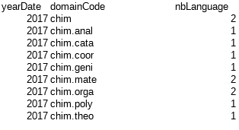
Requête 2 :
Rend le top 10 des auteurs les plus présents en tant qu'auteur dans les différents documents.

SELECT authHal.authId, authFullName, COUNT(halId) AS nb
FROM (
SELECT authId, halId
FROM faits
GROUP BY authId, halId
) AS authHal, auteurs
WHERE authHal.authId = auteurs.authId
GROUP BY authId
ORDER BY nb DESC
LIMIT 10;

Résultat :
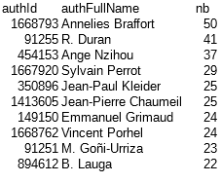
Requête 3 :

Nous déclarons d'abord cette vue :

CREATE VIEW MonoNoyau AS
SELECT DISTINCT(halId), docTypeCode, languageCode, producedDate
FROM faits;

Cela crée une vue à partir de la table des faits contenant les attributs non multivalués de celle ci.

Le CUBE n'étant pas supporté par notre version de MySQL, cette requête simule cette instruction pour obtenir un résultat similaire, sur la vue « MonoNoyau » de notre table de faits.

SELECT halId, docTypeCode, languageCode, producedDate, COUNT() AS nb
FROM monoNoyau
GROUP BY halId, docTypeCode, languageCode, producedDate WITH ROLLUP
UNION
SELECT halId, docTypeCode, languageCode, producedDate, COUNT() AS nb
FROM monoNoyau
GROUP BY docTypeCode, languageCode, producedDate, halId WITH ROLLUP
UNION
SELECT halId, docTypeCode, languageCode, producedDate, COUNT() AS nb
FROM monoNoyau
GROUP BY languageCode, producedDate, halId, docTypeCode WITH ROLLUP
GROUP BY docTypeCode, languageCode, producedDate, halId WITH ROLLUP
UNION
SELECT halId, docTypeCode, languageCode, producedDate, COUNT() AS nb
FROM monoNoyau
GROUP BY producedDate, halId, docTypeCode, languageCode WITH ROLLUP

Résultat : Voici les dix premiers tuples de la sortie :
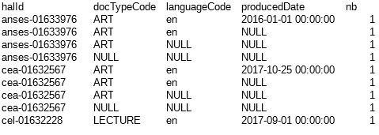
On crée la vue correspondant à ce cube pour de futures requêtes :

CREATE VIEW MonoFaitsCube AS
SELECT halId, docTypeCode, languageCode, producedDate, COUNT() AS nb
FROM monoNoyau
GROUP BY halId, docTypeCode, languageCode, producedDate WITH ROLLUP
UNION
SELECT halId, docTypeCode, languageCode, producedDate, COUNT() AS nb
FROM monoNoyau
GROUP BY docTypeCode, languageCode, producedDate, halId WITH ROLLUP
UNION
SELECT halId, docTypeCode, languageCode, producedDate, COUNT() AS nb
FROM monoNoyau
GROUP BY languageCode, producedDate, halId, docTypeCode WITH ROLLUP
GROUP BY docTypeCode, languageCode, producedDate, halId WITH ROLLUP
UNION
SELECT halId, docTypeCode, languageCode, producedDate, COUNT() AS nb
FROM monoNoyau
GROUP BY producedDate, halId, docTypeCode, languageCode WITH ROLLUP

Requête 4 :
Retourne le nombre de documents dans chaque langues

4444444444444444444444444444444444444444444444444444444444444444444444444

Résultat :
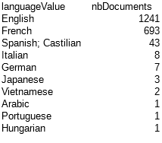

Requête 5 :
Retourne le nombre de documents dans chaque langue, par domaine de recherche.

555555555555555555555555555555555555555555555555555555555555555555555555

Résultats : Voici les dix premiers tuples de la sortie :
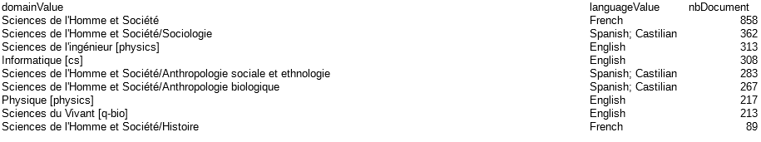

Requête 6 :

666666666666666666666666666666666666666666666666666666666666666666666666666

Résultats : Voici les dix premiers tuples de la sortie :
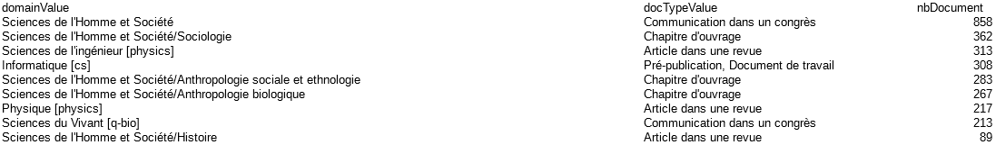

Requête 7 :
Cette requête affiche le nombre de document en français, c'est une requête simple mais qui montre la puissance du Cube construit précédemment, car c'est le cube qui permet de faire cela simplement !

777777777777777777777777777777777777777777777777777777777777777777777777

Résultat :
Requête 8 :
Cette requête retourne le nombre de documents en fonction de l'année et du langage.

888888888888888888888888888888888888888888888888888888888888888888888888888888

Requête 9 :
Permet de trier les documents par année comme sur le site de HAL, en utilisant la vue en cube préparée plus haut.

9999999999999999999999999999999999999999999999999999999999999999999999999999

Résultats : Voici les dix premiers tuples de la sortie :
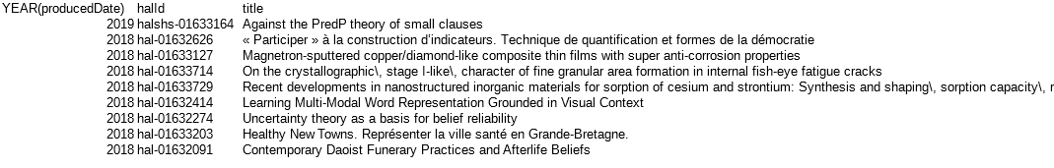
Requête 10 :

Résultats : Voici les dix premiers tuples de la sortie :
